**Туристический слёт среди образовательных учреждений Смоленского района 2023 года**

В начале июля, а именно 4 - 5 июля 2023 года в бывшем поселке Искра, в районе села Черновая прошёл Муниципальный туристический слёт среди образовательных учреждений Смоленского района в год 60 -летия со дня образования Смоленского Дома творчества.

В туристическом слете участвовали по три возрастные группы из 5 школ Смоленского района: МБОУ "Смоленская СОШ № 2», МБОУ "Верх-Обская СОШ ", МБОУ "Ануйская СОШ", МБОУ "Солоновская СОШ ", МБОУ "Смоленская СОШ №1".

Программа соревнований очень обширная и продолжалась в течение двух дней! На открытии соревнований ребят приветствовали Первый заместитель главы Администрации Смоленского района, Корогод Светлана Владимировна, Председатель Комитета по образованию Смоленского района, Калиниченко Владимир Петрович и начальник отдела по развитию предпринимательства и туризма Администрации Смоленского района, Герасимова Ольга Викторовна. Командиры команд сдали рапорт Главному судье соревнований, Малец Наталье Александровне!

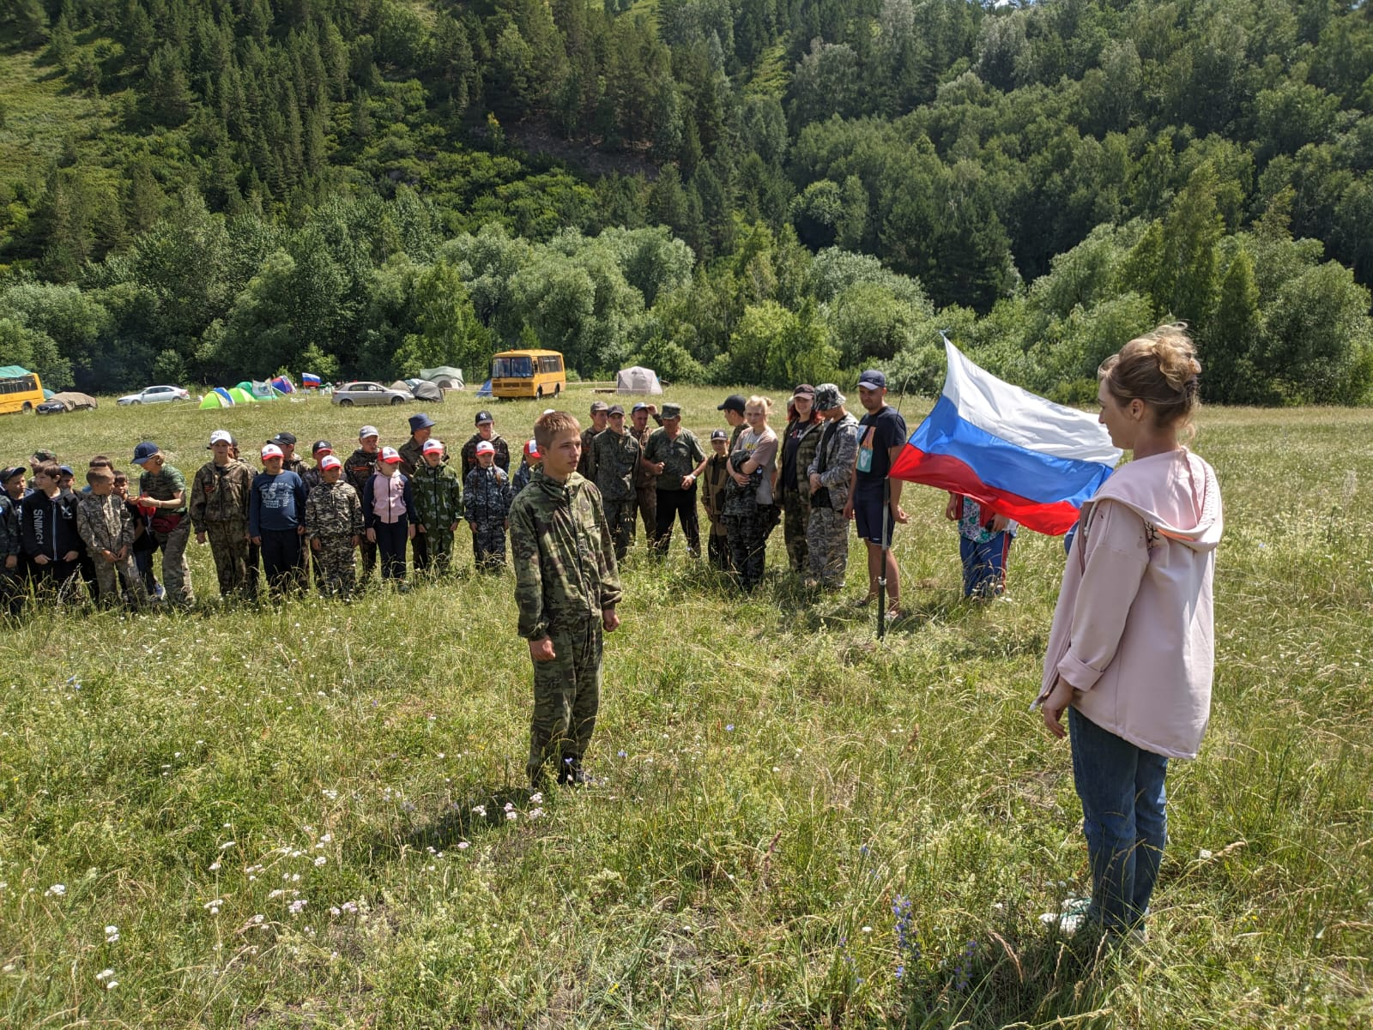

В этом году туристический слёт проводился по следующей программе:

4 июля – туристическая полоса препятствий, прикладные конкурсы;

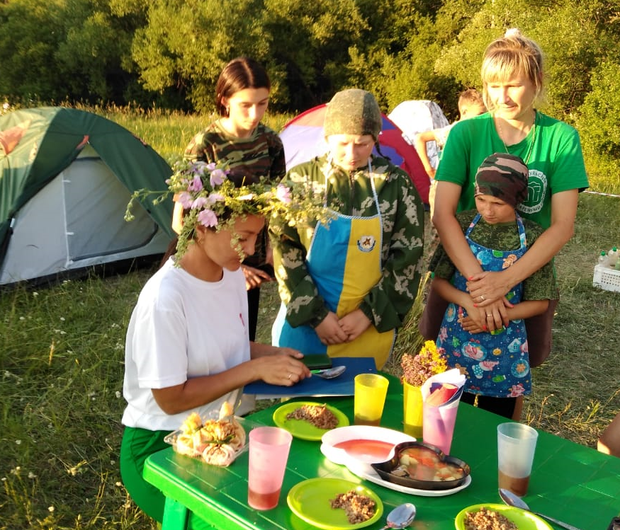

5 июля –контрольно-туристический маршрут.

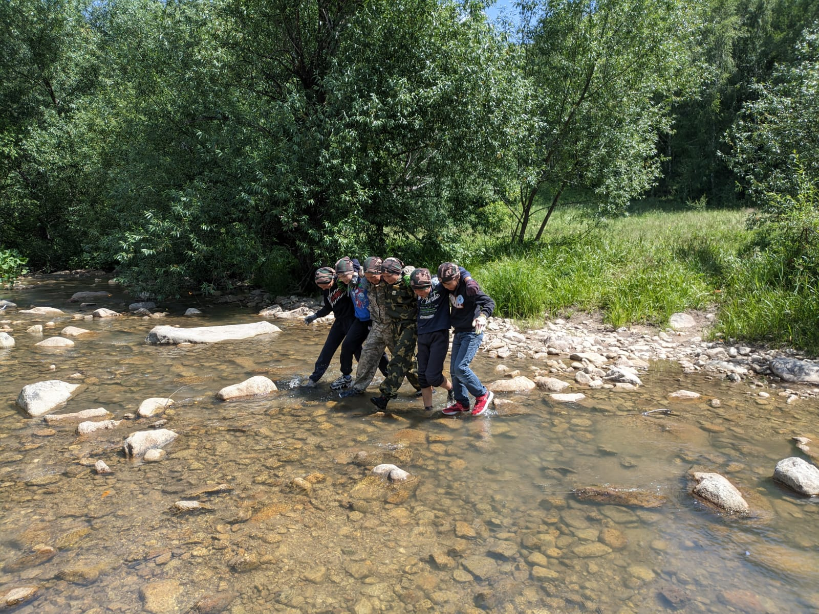

По итогам соревнований победители в младшей возрастной группе МБОУ "Верх-Обская СОШ", в средней возрастной группе- МБОУ "Верх-Обская СОШ ", в старшей группе- МБОУ "Ануйская СОШ".

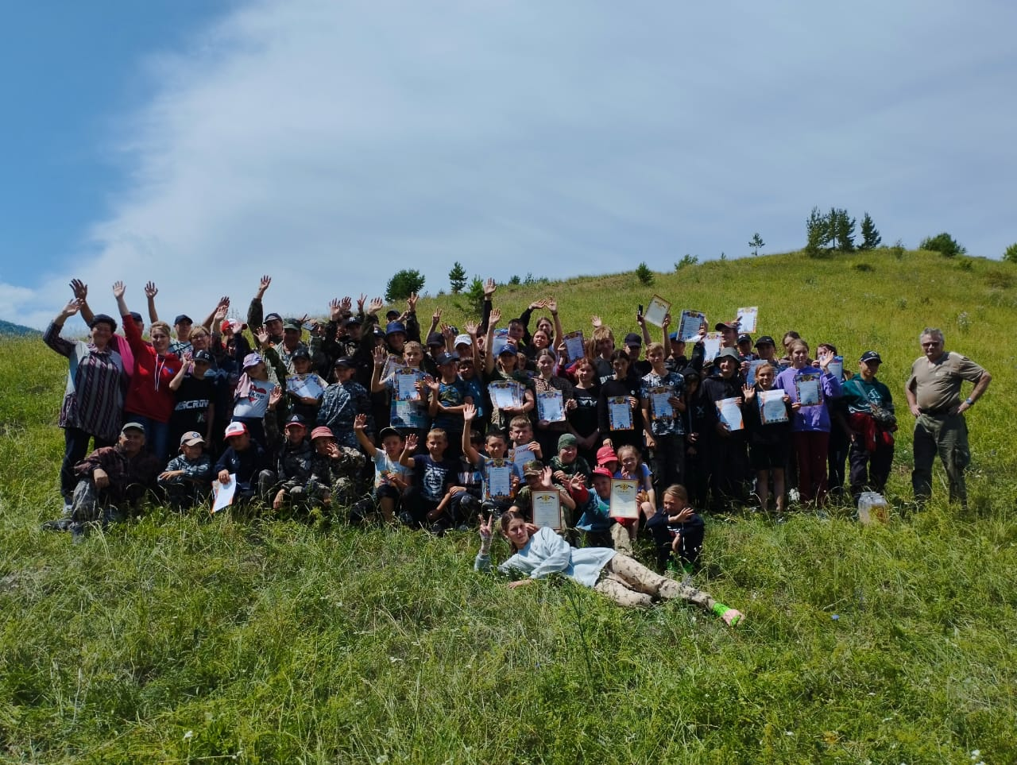

Награждение победителей туристического слета проводилось 5 июля 2023 года. Администрация района предоставила грамоты и благодарности победителям конкурсов.

Ответственные за проведение туристического слёта хорошо и продуманно подготовили дистанции, организовали судейство, рационально распределили время на соревнования, отдых и культурную программу.